Раздел II. Описание объекта закупки
Поставка ресурсных расходных материалов

- Характеристики товара с указанием показателей, позволяющих определить соответствие предлагаемого Товара требованиям, установленным Заказчиком:
Код по КТРУ (ОКПД2) 28.23.25.000

№  п/п | Наименование объекта закупки | Показатель объекта закупки | Значение показателя | Кол-во | Инструкция по заполнению характеристик (значений показателей) в заявке
1 | Узел термозакрепления (Fuser module) | Назначение и внешний вид | Узел термозакрепления HP (230 В) для лазерного принтера HP LaserJetP 2055d.  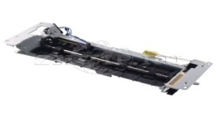  Внешний вид должен соответствовать изображению: | 1 комплект | Значение характеристики не может изменяться участником закупки
1 | Узел термозакрепления (Fuser module) | Комплект поставки | Узел термозакрепления HP (230 В). | 1 комплект
1 | Узел термозакрепления (Fuser module) | Код РРМО по каталогу производителя оборудования, для которого осуществляется закупка РРМО | RM1-6406 | 1 комплект
2 | Узел термозакрепления (Fuser module) | Назначение и внешний вид | Узел термозакрепления для МФУ XEROX WorkCenter 5775.  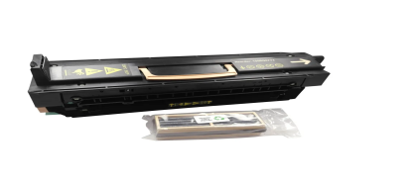  Внешний вид должен соответствовать изображению: | 1 комплект | Значение характеристики не может изменяться участником закупки
2 | Узел термозакрепления (Fuser module) | Комплект поставки | Узел термозакрепления. | 1 комплект
2 | Узел термозакрепления (Fuser module) | Код РРМО по каталогу производителя оборудования, для которого осуществляется закупка РРМО | 109R00772 | 1 комплект
3 | Сервисный комплект (Maintenance Kit) | Назначение и внешний вид | Сервисный комплект для лазерного принтера HP LaserJet 700 M712.  Внешний вид должен соответствовать изображению:  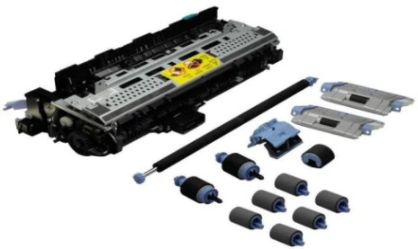 | 1 комплект | Значение характеристики не может изменяться участником закупки
3 | Сервисный комплект (Maintenance Kit) | Комплект поставки | Узел термозакрепления (CF235-67922/RM1-8737); вал переноса/ коротрон (CF235-67910); набор замены ролика захвата и тормозной площадки обходного лотка (CF235-67906 = Q7829-67926/RL1-0915 + RM1-2462/Q7829-67927); - 2 набора замены роликов захвата и отделения 2 и 3 лотков (2 x CF235-67909 = 2 x RM1-8670 + 2 x Q7829-67929/RM1-2983); ролики подачи и отделения для лотков 4,5,6 (6 x RM1-0037); инструкция (5851-5094). | 1 комплект
3 | Сервисный комплект (Maintenance Kit) | Код РРМО по каталогу производителя оборудования, для которого осуществляется закупка РРМО | CF254A | 1 комплект
4 | Узел Фотобарабана (Drum Cartridge) | Назначение и внешний вид | Узел Фотобарабана для МФУ XEROX WorkCenter 7556. Внешний вид должен соответствовать изображению:  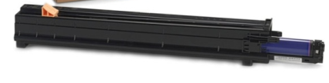 | 2 комплекта | Значение характеристики не может изменяться участником закупки
4 | Узел Фотобарабана (Drum Cartridge) | Комплект поставки | Узел Фотобарабана | 2 комплекта
4 | Узел Фотобарабана (Drum Cartridge) | Код РРМО по каталогу производителя оборудования, для которого осуществляется закупка РРМО | 013R00662 | 2 комплекта
5 | Комплект роликов подачи бумаги (в сборе)  (DADF Feed Head Assembly) | Назначение и внешний вид | Комплект роликов подачи бумаги (в сборе) для автоподатчика сканера для МФУ XEROX WorkCenter 5775.  Внешний вид должен соответствовать изображению:  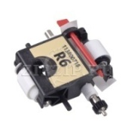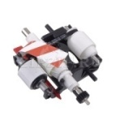 | 1 комплект | Значение характеристики не может изменяться участником закупки
5 |  | Комплект поставки | Комплект роликов подачи бумаги с 3 роликами: ролик захвата, ролик подачи, ролик отделения бумаги | 1 комплект
5 |  | Код РРМО по каталогу производителя оборудования, для которого осуществляется закупка РРМО | 113R00718 | 1 комплект
6 | Набор расходных материалов для сканера (Consumable Kit) | Назначение и внешний вид | Набор расходных материалов для сканера FUJITSU fi-6130.  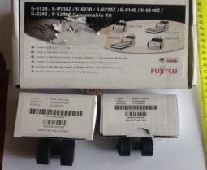  Внешний вид должен соответствовать изображению: | 2 набора | Значение характеристики не может изменяться участником закупки
6 | Набор расходных материалов для сканера (Consumable Kit) | Комплект поставки | В наборе 2 ролика забора бумаги (PICKROLLER), 2 ролика разделения бумаги (BREAKEROLLER). Каждый ролик в индивидуальной упаковке. | 2 набора
6 | Набор расходных материалов для сканера (Consumable Kit) | Код РРМО по каталогу производителя оборудования, для которого осуществляется закупка РРМО | CON-3540-011A | 2 набора
7 | Ролик забора (Pickup roller) | Назначение и внешний вид | 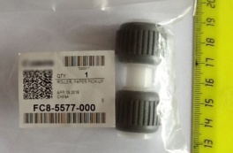  Ролик забора из лотка для сканера Canon Multi Color Image Reader Unit-G1 для МФУ Canon iR-ADV-6275. Внешний вид должен соответствовать изображению: | 2 штуки | Значение характеристики не может изменяться участником закупки
7 | Ролик забора (Pickup roller) | Комплект поставки | Ролик забора бумаги | 2 штуки
7 | Ролик забора (Pickup roller) | Код РРМО по каталогу производителя оборудования, для которого осуществляется закупка РРМО | FC8-5577-000000 | 2 штуки
8 | Ролик подачи (Feed roller) | Назначение и внешний вид | Ролик подачи из лотка для сканера Canon Multi Color Image Reader Unit-G1 для МФУ Canon iR-ADV-6275.  Внешний вид должен соответствовать изображению:  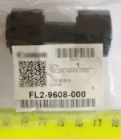 | 2 штуки | Значение характеристики не может изменяться участником закупки
8 | Ролик подачи (Feed roller) | Комплект поставки | Ролик подачи бумаги. | 2 штуки
8 | Ролик подачи (Feed roller) | Код РРМО по каталогу производителя оборудования, для которого осуществляется закупка РРМО | FL2-9608-000000 | 2 штуки
9 | Ролик отделения (Separation roller) | Назначение и внешний вид | Ролик отделения из лотка для сканера Canon Multi Color Image Reader Unit-G1 для МФУ CanoniR-ADV-6275.  Внешний вид должен соответствовать изображению:  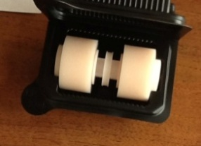 | 2 штуки | Значение характеристики не может изменяться участником закупки
9 | Ролик отделения (Separation roller) | Комплект поставки | Ролик отделения бумаги | 2 штуки
9 | Ролик отделения (Separation roller) | Код РРМО по каталогу производителя оборудования, для которого осуществляется закупка РРМО | FB2-7777-000000 | 2 штуки
10 | Ролик забора из кассеты  (Cassette 3 Pickup Roller / Cassette 4 Pickup Roller) | Назначение и внешний вид | Ролик забора бумаги из кассеты  для МФУ Canon iR-ADV-6275.  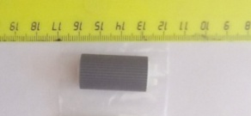  Внешний вид должен соответствовать изображению: | 4 штуки | Значение характеристики не может изменяться участником закупки
10 |  | Комплект поставки | Ролик забора из кассеты | 4 штуки
10 |  | Код РРМО по каталогу производителя оборудования, для которого осуществляется закупка РРМО | FC5-2524-000000 | 4 штуки
11 | Ролик подачи из кассеты  (Cassette 3 Feed Roller / Cassette 4 Feed Roller ) | Назначение и внешний вид | Ролик подачи бумаги из кассеты  для МФУ Canon iR-ADV-6275.  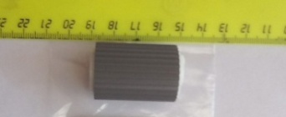  Внешний вид должен соответствовать изображению: | 4 штуки | Значение характеристики не может изменяться участником закупки
11 |  | Комплект поставки | Ролик подачи из кассеты. | 4 штуки
11 |  | Код РРМО по каталогу производителя оборудования, для которого осуществляется закупка РРМО | FC5-2526-000000 | 4 штуки
12 | Ролик отделения из кассеты (Cassette 3 Separation Roller / Cassette 4 Separation Roller) | Назначение и внешний вид | Ролик отделения бумаги из кассеты для МФУ Canon iR-ADV-6275.  Внешний вид должен соответствовать изображению:  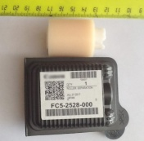 | 4 штуки | Значение характеристики не может изменяться участником закупки
12 |  | Комплект поставки | Ролик отделения из кассеты | 4 штуки
12 |  | Код РРМО по каталогу производителя оборудования, для которого осуществляется закупка РРМО | FC5-2528-000000 | 4 штуки
13 | Картридж со скрепками J1 (Staple-J1) | Назначение и внешний вид | Картридж со скрепками J1 для финишера Canon P1 для МФУ Canon iR-ADV-6275.  Картридж содержит 5000 скрепок.  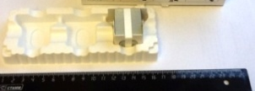  В упаковке 3 картриджа.  Внешний вид должен соответствовать изображению: | 1 упаковка | Значение характеристики не может изменяться участником закупки
13 | Картридж со скрепками J1 (Staple-J1) | Комплект поставки | Картридж со скрепками J1 – 3 шт. | 1 упаковка
13 | Картридж со скрепками J1 (Staple-J1) | Код РРМО по каталогу производителя оборудования, для которого осуществляется закупка РРМО | 6707A001 | 1 упаковка
14 | Картридж со скрепками D3 (Staple Cartridge D3) | Назначение и внешний вид | Картридж со скрепками D3 для финишера Canon P1 для МФУ Canon iR-ADV-6275.  Картридж содержит 5000 скрепок.  В упаковке 2 картриджа.  Внешний вид должен соответствовать изображению:  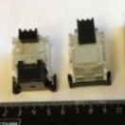 | 1 упаковка | Значение характеристики не может изменяться участником закупки
14 | Картридж со скрепками D3 (Staple Cartridge D3) | Комплект поставки | Картридж со скрепками D3 – 2 шт. | 1 упаковка
14 | Картридж со скрепками D3 (Staple Cartridge D3) | Код РРМО по каталогу производителя оборудования, для которого осуществляется закупка РРМО | 0250A013 | 1 упаковка
15 | Узел подачи (HFC FeedHead Spare) | Назначение и внешний вид | 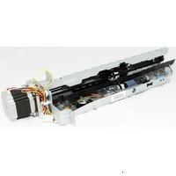  Узел подачи для МФУ XEROX WorkCenter 5775. Внешний вид должен соответствовать изображению: | 1 штука | Значение характеристики не может изменяться участником закупки
15 | Узел подачи (HFC FeedHead Spare) | Комплект поставки | Узел подачи (в сборе), инструкция по установке | 1 штука
15 | Узел подачи (HFC FeedHead Spare) | Код РРМО по каталогу производителя оборудования, для которого осуществляется закупка РРМО | 604K83710 | 1 штука
16 | Проволока главного коротрона  (Primary Charging Wire) | Назначение и внешний вид | Катушка с проволокой главного коротрона (золотистая, темная) (диаметр 0,06мм, длина 20м) для МФУ Canon iR-ADV-6275.  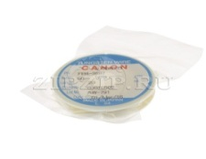  Внешний вид должен соответствовать изображению: | 1 штука | Значение характеристики не может изменяться участником закупки
16 | Проволока главного коротрона  (Primary Charging Wire) | Комплект поставки | Катушка с проволокой главного коротрона | 1 штука
16 | Проволока главного коротрона  (Primary Charging Wire) | Код РРМО по каталогу производителя оборудования, для которого осуществляется закупка РРМО | FB4-3687-000000 | 1 штука
17 | Проволока главного коротрона (CoronaWireRoll) | Назначение и внешний вид | 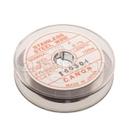  Проволока главного коротрона (диаметр 0,1мм, длина 100 м) для МФУCanon Canon iR-ADV-6275. Внешний вид должен соответствовать изображению: | 1 штука | Значение характеристики не может изменяться участником закупки
17 | Проволока главного коротрона (CoronaWireRoll) | Комплект поставки | Катушка с проволокой главного коротрона | 1 штука
17 | Проволока главного коротрона (CoronaWireRoll) | Код РРМО по каталогу производителя оборудования, для которого осуществляется закупка РРМО | FY1-0883-000000 | 1 штука
18 | Магнитный вал (Cylinder, Developing) | Назначение и внешний вид | Магнитный вал для МФУ  Canon iR-ADV-6275.  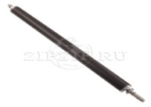  Внешний вид должен соответствовать изображению: | 1 штука | Значение характеристики не может изменяться участником закупки
18 | Магнитный вал (Cylinder, Developing) | Комплект поставки | Магнитный вал | 1 штука
18 | Магнитный вал (Cylinder, Developing) | Код РРМО по каталогу производителя оборудования, для которого осуществляется закупка РРМО | FM4-5438-010000 | 1 штука
19 | Картридж со скрепками (Staple housing cartridge) | Назначение и внешний вид | Картридж со скрепками для финишера МФУ XEROX WorkCenter 5775.  Картридж содержит 50000 скрепок.  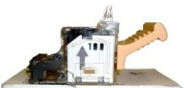  Внешний вид должен соответствовать изображению: | 1 штука | Значение характеристики не может изменяться участником закупки
19 | Картридж со скрепками (Staple housing cartridge) | Комплект поставки | Картридж со скрепками. | 1 штука
19 | Картридж со скрепками (Staple housing cartridge) | Код РРМО по каталогу производителя оборудования, для которого осуществляется закупка РРМО | 008R12912 | 1 штука
20 | Лента переноса изображения | Назначение и внешний вид | Лента переноса изображения для МФУ Canon iR-ADV-6275.  Внешний вид должен соответствовать изображению:  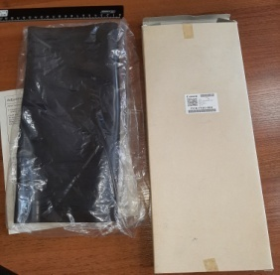 | 1 штука | Значение характеристики не может изменяться участником закупки
20 | Лента переноса изображения | Комплект поставки | Лента переноса изображения. | 1 штука
20 | Лента переноса изображения | Код РРМО по каталогу производителя оборудования, для которого осуществляется закупка РРМО | FC8-7160-000000 | 1 штука
21 | Плата форматирования (Formatter) | Назначение и внешний вид | Плата форматирования (управления) для МФУ XEROX WC5775  Внешний вид должен соответствовать  изображению:  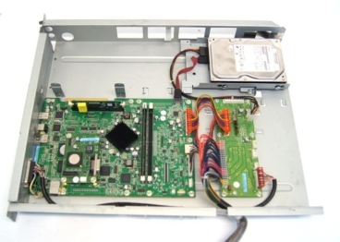 | 1 штука | Значение характеристики не может изменяться участником закупки
21 | Плата форматирования (Formatter) | Комплект поставки | Плата форматирования. | 1 штука
21 | Плата форматирования (Formatter) | Код РРМО по каталогу производителя оборудования, для которого осуществляется закупка РРМО | 960K71891 | 1 штука
22 | Узел формирования изображения (лазер)  (Laser Scanner assembly) | Назначение и внешний вид | Узел формирования изображения (лазер) для МФУ HP LaserJet Professional M1214nfh MFP.  Внешний вид должен соответствовать изображению:  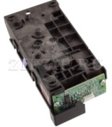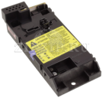 | 2 штуки | Значение характеристики не может изменяться участником закупки
22 |  | Комплект поставки | Узел формирования изображения (лазер). | 2 штуки
22 |  | Код РРМО по каталогу производителя оборудования, для которого осуществляется закупка РРМО | RM1-6878-000CN | 2 штуки
23 | Матрица  (Stamp) | Назначение и внешний вид | Матрица сканера Canon Multi Color Image Reader Unit-G1 для МФУ Canon iR-ADV-6275.  Внешний вид должен соответствовать изображению:  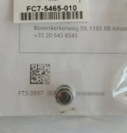 | 2 штуки | Значение характеристики не может изменяться участником закупки
23 | Матрица  (Stamp) | Комплект поставки | Матрица. | 2 штуки
23 | Матрица  (Stamp) | Код РРМО по каталогу производителя оборудования, для которого осуществляется закупка РРМО | FC7-5465-000000 | 2 штуки
24 | Возвратный ролик (передний) (Return roller (Front)) | Назначение и внешний вид | Возвратный ролик (передний) для финишера Canon P1 для МФУ Canon iR-ADV-6275. Внешний вид должен соответствовать изображению:  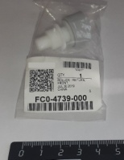 | 1 штука | Значение характеристики не может изменяться участником закупки
24 | Возвратный ролик (передний) (Return roller (Front)) | Комплект поставки | Возвратный ролик (передний). | 1 штука
24 | Возвратный ролик (передний) (Return roller (Front)) | Код РРМО по каталогу производителя оборудования, для которого осуществляется закупка РРМО | FC0-4739-000000 | 1 штука
25 | Возвратный ролик (задний) (Return roller (Rear)) | Назначение и внешний вид | Возвратный ролик (задний) для финишера Canon P1 к МФУ Canon iR-ADV-6275. Внешний вид должен соответствовать изображению:  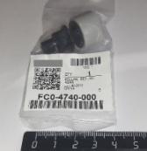 | 1 штука | Значение характеристики не может изменяться участником закупки
25 | Возвратный ролик (задний) (Return roller (Rear)) | Комплект поставки | Возвратный ролик (задний). | 1 штука
25 | Возвратный ролик (задний) (Return roller (Rear)) | Код РРМО по каталогу производителя оборудования, для которого осуществляется закупка РРМО | FC0-4740-000000 | 1 штука
26 | Буферный ролик (Buffer roller) | Назначение и внешний вид | Буферный ролик для финишера Canon P1 для МФУ Canon iR-ADV-6275.  Внешний вид должен соответствовать изображению:  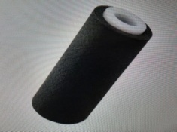 | 2 штуки | Значение характеристики не может изменяться участником закупки
26 | Буферный ролик (Buffer roller) | Комплект поставки | Буферный ролик. | 2 штуки
26 | Буферный ролик (Buffer roller) | Код РРМО по каталогу производителя оборудования, для которого осуществляется закупка РРМО | FC5-3442-000000 | 2 штуки
27 | Передняя крышка в сборе для принтера (Cartridge-door assembly) | Назначение и внешний вид | 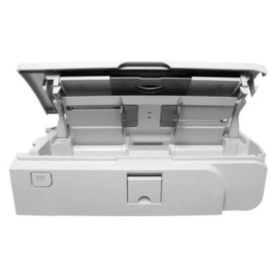  Передняя крышка в сборе для принтера HP P2055d. Внешний вид должен соответствовать изображению: | 1 штука | Значение характеристики не может изменяться участником закупки
27 |  | Комплект поставки | Передняя крышка в сборе для принтера. | 1 штука
27 |  | Код РРМО по каталогу производителя оборудования, для которого осуществляется закупка РРМО | RM1-6425-000CN | 1 штука
28 | Кассета в сборе, (лоток 2)  (Tray 2 cassette) | Назначение и внешний вид | 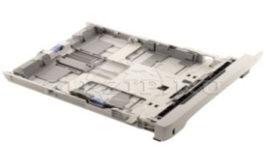  Кассета в сборе (лоток 2) для принтера HP P2055d. Внешний вид должен соответствовать изображению: | 1 штука | Значение характеристики не может изменяться участником закупки
28 | Кассета в сборе, (лоток 2)  (Tray 2 cassette) | Комплект поставки | Кассета в сборе (лоток 2) | 1 штука
28 | Кассета в сборе, (лоток 2)  (Tray 2 cassette) | Код РРМО по каталогу производителя оборудования, для которого осуществляется закупка РРМО | RM1-6394-000CN | 1 штука
29 | Блок проявки (Developer Box) | Назначение и внешний вид | 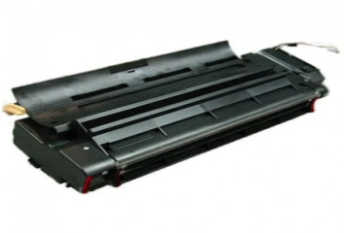  Блок проявки для МФУ XEROX WorkCenter 5775. Внешний вид должен соответствовать изображению: | 1 штука | Значение характеристики не может изменяться участником закупки
29 | Блок проявки (Developer Box) | Комплект поставки | Блок проявки. | 1 штука
29 | Блок проявки (Developer Box) | Код РРМО по каталогу производителя оборудования, для которого осуществляется закупка РРМО | 604K41371 | 1 штука
30 | Узел степлера (STAPLER UNIT) | Назначение и внешний вид | 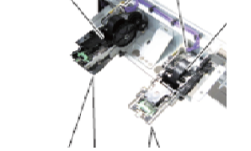  Узел степлера для финишера Canon P1 МФУ Canon P1 для МФУ Canon iR-ADV-6275. Внешний вид должен соответствовать изображению: | 1 штука | Значение характеристики не может изменяться участником закупки
30 | Узел степлера (STAPLER UNIT) | Комплект поставки | Узел степлера | 1 штука
30 | Узел степлера (STAPLER UNIT) | Код РРМО по каталогу производителя оборудования, для которого осуществляется закупка РРМО | FM2-0846-00000 | 1 штука
31 | Полотно очистки (Fixing WEB) | Назначение и внешний вид | 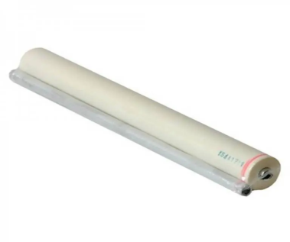  Полотно очистки для узла термозакрепления МФУ Canon iR-ADV-6275. Внешний вид должен соответствовать изображению: | 1 штука | Значение характеристики не может изменяться участником закупки
31 | Полотно очистки (Fixing WEB) | Комплект поставки | Полотно очистки. | 1 штука
31 | Полотно очистки (Fixing WEB) | Код РРМО по каталогу производителя оборудования, для которого осуществляется закупка РРМО | FY1-1157-00000 | 1 штука
32 | Узел степлера в сборе (STAPLE UNIT) | Назначение и внешний вид | 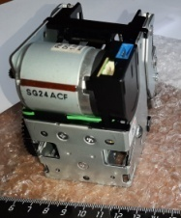  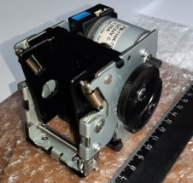  Узел степлера для финишера Canon P1 МФУ Canon P1 для МФУ Canon iR-ADV-6275. Внешний вид должен соответствовать изображению: | 1 штука | Значение характеристики не может изменяться участником закупки
32 | Узел степлера в сборе (STAPLE UNIT) | Комплект поставки | Узел степлера | 1 штука
32 | Узел степлера в сборе (STAPLE UNIT) | Код РРМО по каталогу производителя оборудования, для которого осуществляется закупка РРМО | FM2-0665-01000 | 1 штука
33 | Блок проявки (Developer Box) | Назначение и внешний вид | 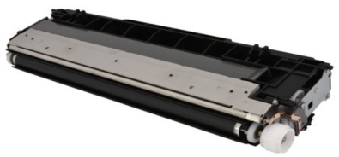  Блок проявки для МФУ Canon iR-ADV-6275. Внешний вид должен соответствовать изображению: | 1 штука | Значение характеристики не может изменяться участником закупки
33 | Блок проявки (Developer Box) | Комплект поставки | Блок проявки | 1 штука
33 | Блок проявки (Developer Box) | Код РРМО по каталогу производителя оборудования, для которого осуществляется закупка РРМО | FM3-7384-00000 | 1 штука
34 | Блок очистки в сборе (ETB Cleaning Unit) | Назначение и внешний вид | 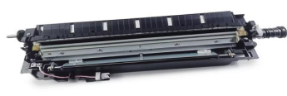  Блок очистки для МФУ Canon iR-ADV-6275. Внешний вид должен соответствовать изображению: | 1 штука | Значение характеристики не может изменяться участником закупки
34 | Блок очистки в сборе (ETB Cleaning Unit) | Комплект поставки | Блок очистки | 1 штука
34 | Блок очистки в сборе (ETB Cleaning Unit) | Код РРМО по каталогу производителя оборудования, для которого осуществляется закупка РРМО | FM4-0913-00000 | 1 штука
Условия поставки товара:
Поставляемые РРМО должны быть произведены для имеющейся у Заказника оргтехники HP, FUJITSU, XEROX, CANON.
Качественные характеристики РРМО.
1. Поставляемые РРМО должны быть новыми, не восстановленными и не содержать восстановленных элементов, не должны иметь дефектов, связанных с конструкцией, материалами или функционированием при штатном их использовании.
2. Поставляемые РРМО должны быть изготовлены в заводских условиях, должны поставляться в заводской упаковке.
3. Дата выпуска поставляемых РРМО должна быть не ранее 01 июня 2025 года. Дата выпуска должна быть нанесена заводским способом на корпус и (или) упаковку каждой РРМО. В случае если указанное требование не выполнено производителем РРМО, Поставщик, с поставкой каждой единицы РРМО, должен предоставить документы, подтверждающие дату его выпуска.
Срок поставки товара: в течение 15 календарных дней с даты заключения контракта.
Место доставки товара (выполнения работ, оказания услуг): Вологодская область, город Вологда, улица Пушкинская, дом 25, каб. 410 (4 этаж)

